**WEBSTEROVI: PŘÍBĚHY NA PAVOUČÍM VLÁKNĚ**

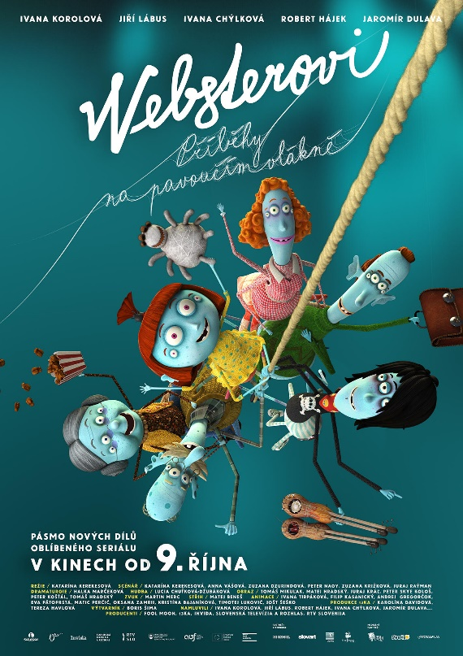Oblíbená pavoučí rodina Websterových je znovu na plátnech kin. Nová dobrodružství, plná humoru i nečekaných zvratů zavedou malé a větší diváky do kouzelného světa nad výtahovou šachtou.

Chystá se Babí léto – takové pavoučí Vánoce – je kolem toho plno těšení ale i shonu a povinností. Tatínek Webster z toho stresu a návalu úkolů onemocní. A ztratí se mu schopnost tvořit pavoučí vlákno. Bez toho by se ale rodina nemohla zúčastnit nejkrásnější části Babího léta – a zdobit strom na dvoře. Lili je zdrcená. Tatínek se musí vyléčit, rychle odpočívat! Ostatní si rozdají jeho úkoly a pustí se do práce. Když se večer sejdou u slavnostního stolu, je tatínkovi sice mnohem lépe, ale schopnost tvořit pavoučí vlákno se mu ještě nevrátila. Třeba to spraví slavnostní večeře. Babička peče mravence a ostatní Websterovi si krátí chvíli povídáním o těch nejzajímavějších dobrodružstvích, která poslední dobou zažili:

Třeba jak se Lili, Hugo a děda vydali na Měsíc dědovou raketou. Nebo jak Lili zjistila na karnevalu plném překrásných masek, že ta nezábavnější z nich vypadá úplně obyčejně, a přece ji všichni chtějí. A co teprve ta úzkost, když dům zachvátila pandemie svrbivky a Lili s kamarádkou Emou zůstaly na balkoně s chili papričkami.

Povídají až do chvíle, než je mravenec upečený. Povedl se skvěle, jen se po něm zapráší. Tatínkovi je sice mnohem lépe, ale vlákno stále nikde. Websterovi letos zdobit nebudou. A co se aspoň jít podívat, jak zdobí ostatní? To se otrávené Lili rozhodně nechce, zůstane doma s tatínkem. Když spolu osamí, vznikne magická chvíle, která je možná jen o Babím létě, a plní se v ní ta nejtajnější přání. Splní se i to Lilino, tatínkovi se vrátí vlákno a všichni Websterovi na něm letí kolem stromu a slavnostně ho zdobí.

*Websterovi: Příběhy na pavoučím vlákně* navazují na úspěšný snímek *Websterovi ve filmu* a přinášejí do kin pásmo nových veselých i napínavých příběhů pro nejmenší. Nechte se nést na vlně pavoučích vláken a objevte kouzlo, které udrží pohromadě celou rodinu!

**Premiéra:**  9. 10. 2025

**Originální název**: Websterovci: príbehy na pavúčom vlákne

**Produkce:** Slovensko / Česká republika / Slovinsko, 2025

**Formát, Jazyková úprava:** 1:1,85,Dolby Digital, 2D digital, český dabing

**Žánr:** Animovaný / Rodinný

**Stopáž:** 65 minut

**Přístupnost:** přístupný bez omezení

**Producenti:** FoolMoon, 13ka, Invida

**Koproducent:** Slovenská televízia a rozhlas, RTV Slovenija

**Režie:** Katarína Kerekesová

**Předloha:** Katarína Kerekesová

**Scénář:** Katarína Kerekesová, Anna Vášová

**Hudba:** Lucia Chuťková Džubáková

**Zvuk:** Martin Merc

**Výtvarník :** Boris Šima

**Režie animace:** Andrej Gregorčok **Hrají:** Ivana Korolová, Jiří Lábus, Robert Hájek, Ivana Chýlková, Jaromír Dulava, Anežka Saicová, Jana Zenáhlíková a další **Internet:** <https://www.bioscop.cz/filmy/websterovi-pribehy-na-pavoucim-platne> **Trailer:** <https://youtu.be/YhG5fCO3HVg> **Materiály ke stažení pod složkou filmu:** <https://mega.nz/folder/typF0Y6B#fHAXwk_x2mafXORzaO5iZQ/folder/pz532KAa>